附件1
申报档案专业技术资格材料清单
（本申报系统带有PDF转换软件，供下载安装）
序号 | 材 料 名 称 | 要求 | 备 注
1 | 专业技术资格评审申报表 | 系统自动生成，带JSDA水印 | A4纸双面打印，加盖骑缝章  请勿添加封面、底
2 | 江苏省申报档案专业技术资格人员情况简介表 | 系统自动生成，带JSDA水印 | 一律使用A3纸打印
3 | 全日制教育、在职教育学历证书 | PDF,500KB
4 | 现任专业技术资格证书或聘任证书 | PDF,500KB
5 | 从事档案专业工作年限证明 | PDF,500KB
6 | 公示及推荐情况说明 | PDF,500KB
7 | 岗位培训学堂合格证书 | PDF,500KB | 非档案专业需提供
8 | 继续教育证书及相关证明材料 | PDF,3MB | 一个年度做成一个PDF文件
9 | 档案馆（室）库房照片 | PDF,3MB | 3张照片合并成一个PDF文件。高级资格须所在县（市、区）档案职称办现场核验后签字、盖章确认
10 | 专业技术人员考核考绩登记表 | PDF,3MB | 一个年度做成一个PDF文件。高级资格须所在县（市、区）档案职称办与原件核对后签字、盖章确认
11 | 业绩成果证件、证明及辅助证明材料 | PDF,10MB | 一个项目合并成一份PDF文件,过大可拆分
12 | 业务自传 | PDF,10MB | 一份PDF文件
13 | 论文或著作 | PDF, 10MB | 一篇论文做成一份PDF文件。 著作仅上传封面、版权页和目录页
14 | 其他有关材料、附件等 | PDF, 10MB
15 | 近期免冠大2寸照片 | JPG/PNG，500KB | 同时提交原件，申报副研交2张
16 | 申报档案专业高级资格人员考试报名表 | 系统生成，带JSDA水印
17 | 论文原稿光盘 | 1张 | 申报研究馆员资格提供
18 | 委托评审函 | 1份 | 按申报通知要求提供
注：清单仅为准备申报材料所用，正式《目录》需由系统下载打印。
附件2
从事档案专业工作年限证明

兹有我单位 同志，至2018年年底已累计从事档案专业工作共 年。其中主要专业工作经历如下：
起止年月 | 在何单位何部门  何岗位工作 | 从事的主要专业工作（专职或兼职） | 任何专业  技术职务
年 月-- 年 月
年 月-- 年 月
年 月-- 年 月
年 月-- 年 月
年 月-- 年 月
年 月-- 年 月
年 月-- 年 月
在我单位工作期间,该同志遵守国家和地方的法律、法规，无任何违反职业道德的行为。我单位对该证明的真实性负责。
特此证明。

单 位（公章）： 负责人（签名）：
2019年 月 日
注：本证明由各申报人员现所在单位人事部门出具（须有负责人签名）。
附件3
《公示及推荐情况说明》

江苏省档案专业职称工作领导小组办公室：
我单位 拟申报档案专业 职称。我单位已于2019年 月 日— 月 日，在 （范围），对其学历、资历、工作经历、工作业绩、论文、著作等情况进行了公示。
公示无异议，同意推荐。

2019年 月 日
（单位公章）

附件4
江苏省档案专业技术职称网上申报须知
一、档案专业技术职称申报采取网上申报模式，各申报人员须登录“江苏档案信息网—职称在线申报平台”，在线注册后填报申报材料，并上传相关附件。
二、注册后，请认真阅读各等级资格条件和《江苏省档案专业职称申报系统操作手册》，再按材料清单要求，填写申报材料。
三、网络申报操作流程：
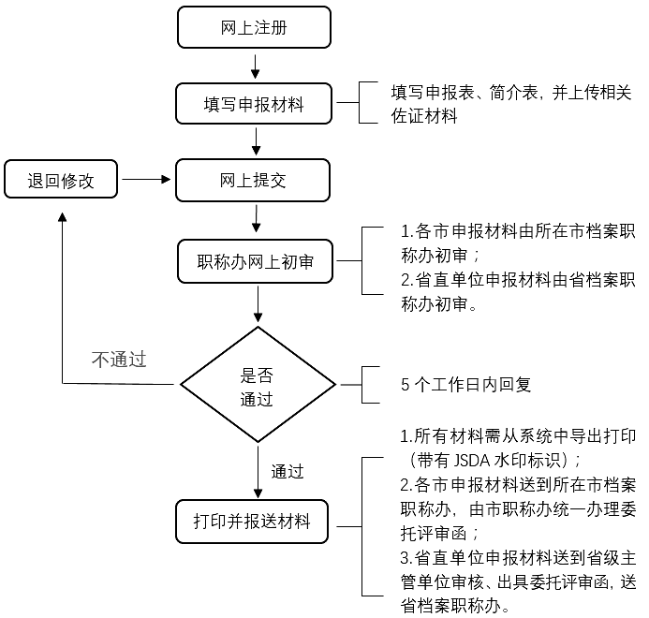
申报人可随时查看申报状态。
四、申报过程中遇到任何问题，请及时与各市档案职称办负责初审的同志联系。

